网上竞价文件

项目编号：2025-FZSWJ001-1
项目名称：海峡奥体中心采购防撞水泥墩项目
采购人：福州市文体物业服务有限公司

福建中实招标有限公司
2025年01月

第一章 网上竞价邀请
福建中实招标有限公司受福州市文体物业服务有限公司的委托，现通过网上竞价的方式选择海峡奥体中心采购防撞水泥墩项目的成交供应商。现邀请合格的供应商对本项目进行网上竞价。
1.项目编号：2025-FZSWJ001-1
2.项目名称：海峡奥体中心采购防撞水泥墩项目
3.网上竞价货物（服务、工程）名称、数量及主要技术规格售后服务要求等详见“第二章 网上竞价内容及要求”。
4.报名及竞价时间安排：
报名开始时间：2025年01月17日08:00:00
报名截止时间：2025年01月23日17:30:00
网上竞价开始时间：2025年01月24日09:00:00
网上竞价截止时间：2025年01月24日11:00:00
5.供应商资格要求
（1）有能力提供本网上竞价文件所述货物、服务和工程的法人、事业单位及其他组织均可能成为合格的供应商；

（2）供应商应提供以下证明材料：
①供应商为企业（或个体工商户）的，提供有效的营业执照复印件；供应商为事业单位的，提供有效的事业单位法人证书复印件；供应商为社会团体的，提供有效的社会团体法人登记证书复印件；
②参加网上竞价活动前3年内在经营活动中没有重大违法记录及无行贿犯罪的承诺，格式详见本网上竞价文件第五章《竞价承诺书》。重大违法记录是指供应商因违法经营受到刑事处罚或责令停产停业、吊销许可证或执照、较大数额罚款等行政处罚。根据财库〔2022〕3号文件的规定，“较大数额罚款”认定为200万元以上的罚款，法律、行政法规以及国务院有关部门明确规定相关领域“较大数额罚款”标准高于200万元的，从其规定。
③具备履行合同所必需的设备和专业技术能力的承诺，格式详见本网上竞价文件第五章《竞价承诺书》；
④单位授权书，格式详见本网上竞价文件第五章。
⑤特定资格要求：（若有）
（3）信用记录查询结果：①信用记录查询的截止时点：信用记录查询的截止时点为本项目报名截止时间当日。②信用记录查询渠道：信用中国（www.creditchina.gov.cn）、中国政府采购网（www.ccgp.gov.cn）。 ③信用记录的查询：由采购代理机构通过上述网站查询并打印供应商的信用记录。经查询，供应商参加本项目网上竞价活动（网上竞价开始时间）前三年内被列入失信被执行人名单、重大税收违法案件当事人名单、政府采购严重违法失信行为记录名单及其他重大违法记录且相关信用惩戒期限未满的，其报名审查不合格。
（4）本项目是否接受联合体竞价：不接受。
注：供应商必须同时满足以上所有的资格要求并提供相应的证明材料，所有提供的相关资质证明文件应属法定有效期内的，若发生变更的，应按有关规定办理完变更手续后方可参加竞价，并以发证机关核准的变更为准，否则报名审核不合格。所有资格证明文件复印件应是清晰的、有效的、完整的，并加盖供应商公章。
6.网上竞价文件售价
网上竞价文件售价0元，在报名期限内，各潜在供应商可直接从采购公告附件中获取网上竞价文件。
7.网上竞价保证金：
本项目网上竞价保证金为3000元人民币，网上竞价保证金须以对公转账、支票、汇票等非现金形式提交且应在报名截止时间前到达指定账户，否则报名审核不合格。采购代理机构将以网上竞价保证金收款银行提供的保证金到帐时间为依据进行确认。
网上竞价保证金缴交指定账户：
开 户 名：福建中实招标有限公司
开 户 行：交通银行福州华林支行
账 号：351008040018000752005
8.响应文件有效期：首次响应文件提交截止时间起90个日历日。
9.代理服务费：收费标准以单个合同包的成交总金额为准，按差额定率累进法计取，具体按以下标准下浮20%计取：（0，100]万元1.50%；（100，500]万元0.8%；（500，1000]万元0.45%。招标代理服务费由成交人在领取成交通知书的同时，以转账、电汇、现金存款等付款方式一次性缴清。
10.联系方式
采购人：福州市文体物业服务有限公司
地 址：福州市仓山区建新镇建新南路海峡奥体中心体育场二层文体物业公司
联系人及电话：陈星光/18695727262 0591-88261523
采购代理机构：福建中实招标有限公司
地 址： 福建省福州市鼓楼区华林路201号华林大厦10层02室
邮 编：350001
电 话：0591-87767687-8630
项目负责人：陈世宇、黄庆杰、陈晓明
公司网址：http://www.fjzszb.com.cn/
电子邮箱：1079259849@qq.com
11.有关本项目的相关信息（包括网上竞价文件若有修改补充），福建中实招标有限公司将通过以下媒介发布通知，请潜在供应商随时关注相关网站，以免错漏重要信息。

福建省国资采购平台，网址：https://ygcg.fjcqjy.com/

福建中实招标有限公司官网：网址：http://www.fjzszb.com.cn/

- 网上竞价须知
一、合格的供应商
1.供应商资格要求详见本文件第一章。
2.一个供应商只能提交一个响应文件。存在单位负责人为同一人或者存在直接控股、管理关系的不同供应商，不得参加同一合同包项下的网上竞价活动。
3.为采购项目提供整体设计、规范编制或者项目管理、监理、检测等服务的供应商，不得再参加该采购项目的其他采购活动。本项目提供整体设计、规范编制或者项目管理、监理、检测等服务的供应商： 无 。
4.如本项目设定最高单价限价，则供应商须在最高单价限价范围内进行网上竞价，成交后，须提供不高于最高单价限价的最终成交分项单价报价。须提供承诺函，格式详见第五章。
二、报名须知
1.供应商应在网上竞价平台（网址：http://www.fjzszb.com.cn/）上进行注册、报名（上传响应文件）、网上竞价等相关操作，具体操作详见网上竞价平台（网址：http://www.fjzszb.com.cn/）。各供应商应按实际网上竞价平台系统要求的进行操作，若因供应商操作不当导致审核不合格或报价无效的，由其自行承担相应后果。
2.供应商须按本文件第五章“第一部分 资格及技术商务部分”格式制作报名审核文件，并在规定的报名截止时间前将经供应商单位负责人或授权代表签名并逐页加盖公章（或骑缝章）后的响应文件扫描件（PDF格式）上传至网上竞价平台，否则报名审核不合格。在报名截止时间前，供应商可对提交的响应文件进行修改，并以网上竞价平台记录的最后一次提交的响应文件为准。代理机构在报名截止时间后、网上竞价开始时间前将对所有已上传的响应文件进行审查。供应商可在网上竞价开始时间前通过平台查询其是否通过审核，如未通过审核，可获悉未通过的具体原因。
3.供应商提交的响应文件符合网上竞价文件要求的（即不存在网上竞价文件中规定的无效响应情形的）方可在网上竞价时间内参与竞价。若供应商的响应文件存在网上竞价文件中规定无效响应情形的，则报名审核不合格，该供应商将失去竞价资格。网上竞价文件及供应商提交的电子响应文件均具有法律效力。若合格供应商数量不足三家的，本次采购活动结束，采购人将按照相关规定进行后续采购活动（包括但不限于：重新开展网上竞价活动、采用其他方式采购等）。
4.有下列情形之一的，报名审核不合格，视为无效响应：
（1）不符合本文件第一章“供应商资格要求”的；
（2）不符合本文件第二章“合格的供应商”要求的；
（3）违反网上竞价文件中载明“无效响应”条款的规定。
三、网上竞价规则
1.网上竞价的报价时限为网上竞价开始时间起至网上竞价截止时间止，在此期间内，报名审核通过的供应商可通过网上竞价平台参与网上竞价（不限报价次数，在规定时间内提交报价均可）。至网上竞价截止时间止，若提交报价的供应商数量不足三家的，本次采购活动结束，采购人将按照相关规定进行后续采购活动（包括但不限于：重新采购、采用其他方式采购等）。
2.供应商首次提交的报价总价须低于本项目总价最高限价的3%以上（不含3%），否则视为无效报价。在网上竞价时间内、同一供应商有多次报价的情况下，则该供应商的每一次报价金额必须小于自己上一次的报价金额，同时以该供应商提交的最后一次报价作为其最终有效报价。
3.供应商请认真阅读本网上竞价文件和网上竞价公告{包括更正公告(如有的话)和有关附件}的所有条款内容，一经提交系统报价，即视为已知悉并同意本次网上竞价规定的所有条款内容并自行承担因对网上竞价文件理解不正确或误解而产生的相应后果，同时不得在提交报价后以任何理由对网上竞价文件提出质疑，在成交后须按网上竞价文件要求和其响应文件承诺执行，否则视为虚假响应。采购人将追究其责任，如保证金不予退还或履约保证金不予退还，对于采购人产生的损失还应予以赔偿，采购人有权禁止该公司参与采购人单位的其他项目竞价等。
4.竞价数据以代理机构网上竞价系统记录为准，一切因网络通信（包括但不限于计算机及其操作系统的使用，IE浏览器升级，输入法安装调试，控件插件的安装，杀毒软件、木马病毒的排查、网络带宽的延迟及掉线，断网等）造成的网上竞价数据错误或缺失均与采购人和代理机构无关，请各供应商合理安排上传报价文件的时间，以免造成不必要的损失。
四、最终有效报价确认方法
1.供应商在完全满足网上竞价文件要求且报价有效的前提下，最终有效报价最低者为成交候选人，若最低的最终有效报价相同的，则在网上竞价平台上提交该最终有效报价时间较早的供应商成为成交候选人。若出现前述结果均相同的，则采取随机抽取方式确定。
2.供应商应遵守采购相关法规，若供应商违反规定，将按有关规定处理。
3.供应商同意按照网上竞价文件要求提供与其竞价有关的一切数据或资料，完全理解采购人不一定要接受最低报价。
五、网上竞价结果确认
1.采购代理机构应在网上竞价结果产生后两个工作日内将网上竞价结果确认书送采购人确认；
2.采购人在接到网上竞价结果确认书后五个工作日内确认网上竞价结果；
3.网上竞价结果确认后两个工作日内采购代理机构发布结果公告（公告期限为公告发布之日起1个工作日），结果公告发布的同时，采购代理机构将向成交供应商发出成交通知书。成交通知书发出后，采购人不得违法改变成交结果。
4.成交公告发布后成交供应商须提供与网上竞价平台中电子响应文件内容相同的纸质响应文件1套正本、2套副本，副本可以是正本的完整复印件。纸质响应文件应包含“第一部分 资格及技术商务部分”和“第二部分 报价部分”，纸质响应文件须逐页加盖公章（或骑缝章）且装订成册。
六、签订合同
1.成交供应商应在《成交通知书》发出之日起10天内与采购人签订合同，合同不得对网上竞价文件确定的事项和成交供应商的响应文件作实质性修改。若成交供应商自愿放弃成交资格，采购人有权没收竞价保证金，并保留追究其法律责任的权利。
2.合同的履行、违约责任和解决争议的方法等适用民法典。
3.合同履行过程中，采购人若需追加与合同标的相同的货物、服务或工程，则追加采购金额不得超过原合同采购金额的10%。
4.若成交供应商的响应文件描述存在前后不一致、与证明材料不一致或多份证明材料之间不一致情形之一但在报名审核中未能发现的，则将以响应文件描述或证明材料中有利于采购人的内容进行验收，成交供应商应自行承担由此产生的风险及费用。
七、如果供应商发生以下任何一种情况时，其网上竞价保证金将被不予退还：
（1）除因不可抗力或网上竞价文件认可的情形以外，成交供应商不与采购人签订合同或不能履约的；
（2）成交供应商自动放弃成交资格的；
（3）供应商假借以他人名义参加竞价或者弄虚作假，骗取成交；
（4）国家法律法规以及网上竞价文件中规定的其他竞价保证金不予退还的情形。

第三章 网上竞价内容及要求

一、项目概述
（一）采购标的一览表
金额单位：人民币元
包号 | 品目号 | 货物名称 | 数量 | 总价最高限价（元）
1 | 1-1 | 防撞水泥墩 | 1300个 | 335250
1 | 1-2 | 镀锌钢管 | 500根 | 335250
合计(大写)：人民币叁拾叁万伍仟贰佰伍拾元整

（二）本项目合同包成交候选人数量：1名。
（三）报价说明
本项目为总价报价。供应商须进行统一的总价报价（即供应商所投所有产品只能有唯一一个总价报价），报价人的报价包括项目所涉及相关配套产品及安装、包装、运输等所有费用。各供应商在网上竞价平台上填写的合同包报价总价。成交供应商在网上竞价平台中所报的合同包报价总价等同于签订合同的金额。
二、技术和服务要求（下述所有要求均为不允许偏离的实质性要求，若负偏离则按无效报价处理。）
（1）水泥墩采购及安装
1、尺寸：长100CM*高80CM（允许±3CM偏差）
2、上宽：20CM（允许±3CM偏差）
3、下宽：50CM（允许±3CM偏差）
4、重量：≥520公斤
5、防冲撞力≥520公斤*0.5
6、需有油漆涂层，颜色黑黄配色
7、材质：内置钢筋笼，以600标的达到C35的混凝土浇注。
8、要求：外观的菱角要分明圆滑平整，喷漆的时候，漆面厚而均匀，界线明显。
9、需喷绘正面“福州文体产业”，背面“海峡奥体中心”。
10、参考图片
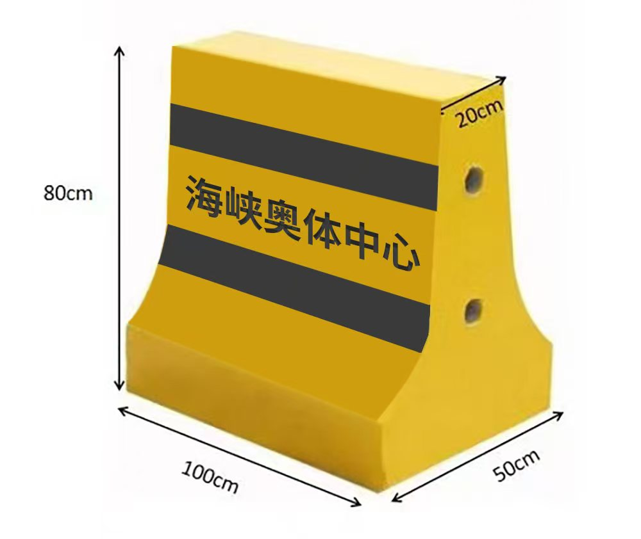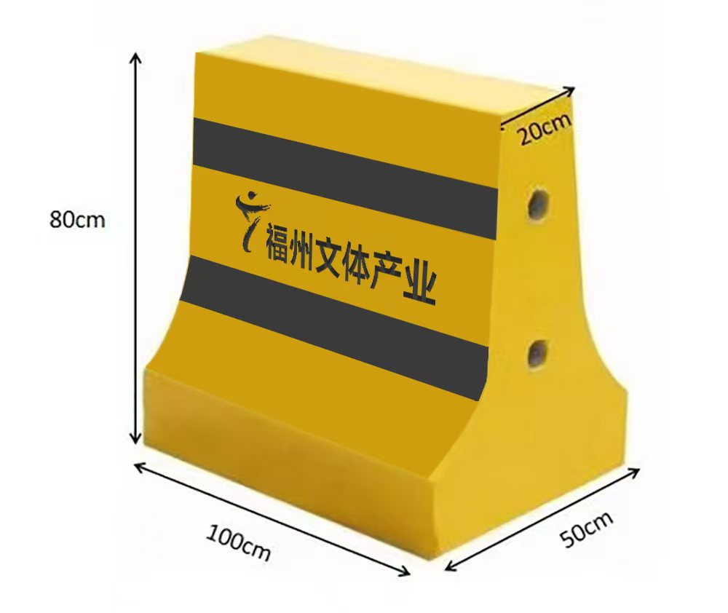
（2）小口径镀锌钢管采购及安装
1、小口径镀锌钢管直径50*2mm厚连接杆1.5M长（长度允许±0.1M偏差），需有油漆涂层，颜色黑黄配色，镀锌钢管尺寸需适配水泥墩孔径。
三、商务要求（下述所有要求均为不允许偏离的实质性要求，若负偏离则按无效报价处理。）

1、交付地点：采购人指定地点。
2、交付时间：需于2025年2月17日前到货50%，2025年2月21日前完成安装。剩余50%，于2025年3月2日前到货，2025年3月6日前完成安装。
3、交付条件：经采购人验收合格后。
4、履约保证金：履约保证金百分比：10%。说明：成交供应商在签订合同前，以转账等非现金方式向采购人缴纳合同总金额10%履约保证金。履约保证金在验收合格后3个月且双方无未了事项的前提下，采购人30日内无息退还。
5、付款方式：项目经采购人验收合格后，由成交供应商提供等额增值税专用发票后，采购人将以对公转账的方式支付合同总金额100%款项。
6、货物的检验、验收：供货完毕后，成交供应商与采购人按网上竞价文件以及合同相关条款要求一同对货物进行验收，验收结果应符合采购人使用要求，若发现未符合网上竞价文件及合同条款要求，成交供应商需无条件立即进行整改并通过最终验收。验收结果经双方确认后，双方按规定的验收交接单上的项目对照合同填好验收结果并签名盖章。采购人验收并不视为采购人对成交供应商货物数量、质量等的认可，经采购人验收后出现货物短缺或存在质量问题的，成交供应商仍应当按照合同约定进行更换。采购人在验收过程中，为保证货物用材质量，有权随机对货物进行破坏性抽检，被破坏的货物由成交供应商承担。
7、供货
7.1.由成交供应商负责将货物按签订合同的具体数量、具体地点运送到采购人指定地点，经验收合格交付采购人使用。
7.2货物包装必须与运输方式相适应，包装方式的确定及包装费用均由成交供应商负责；由于不适当的包装而造成货物在运输过程中有任何损坏由成交供应商负责。
7.3货物包装应足以承受整个过程中的运输、转运、装卸、储存等，充分考虑到运输途中的各种情况（如暴露于恶劣气候等）和当地的气候特点，以及露天存放的需要。
8、售后及保修服务基本要求：
8.1供应商须提供自最终验收合格之日起3个月的免费质保期（技术参数中已注明质保期的除外）及免费上门保修服务。质保期内非因操作不当造成需要更换的零配件及设备由供应商负责包修、包换。
9、违约责任
9.1未按合同规定标准交付货物的违约责任：
9.1.1成交供应商所交付的货物的品种、型号、规格、数量、质量等不符合合同规定标准的，采购人有权拒绝验收并没收其履约保证金，且涉及到的部分合同条款采购人有权终止履行。
9.2成交供应商未按期交货的违约责任
9.2.1如果成交供应商未能按合同规定的时间足额交货（不可抗力除外），须按合同规定支付延期交货违约金，同时采购人有权选择同意延长交货期还是不予延长交货期，采购人同意延长交货期的，延期交货的时间由双方另行确定。延期交货违约金按迟交货物金额的0.05％（每日）计算，但延期交货违约金的支付总额不得超过迟交货物金额的5％。
9.2.2若成交供应商逾期交货达7个日历日（含7个日历日）以上的，采购人有权单方面解除采购合同并没收履约保证金，成交供应商仍应按上述约定支付延期交货违约金。
9.2.3若成交供应商不能交货的（不可抗力除外），采购人有权单方面解除采购合同并没收履约保证金。
9.2.4因成交供应商违约对采购人造成损失的赔偿金及合同约定的违约金均可由采购人从未支付的合同款或履约保证金中扣除。
9.3成交供应商所供货物质量不合格的违约责任
9.4在质量保证期内，若成交供应商所供货物在3个月内同样的问题修理两次后，仍不能正常使用的产品，凭成交供应商提供的修理记录，由成交供应商负责为采购人免费调换同型号同规格的产品或者退货该部件。
10、不可抗力
10.1因不可抗力造成违约的，遭受不可抗力一方应及时向对方通报不能履行或不能完全履行的理由，并在随后取得有关主管机关证明后的15日内向另一方提供不可抗力发生以及持续期间的充分证据。基于以上行为，允许遭受不可抗力一方延期履行、部分履行或者不履行合同，并根据情况可部分或全部免于承担违约责任。
10.2不可抗力指不能预见、不能避免并不能克服的客观情况。包括但不限于：自然灾害如地震、台风、洪水、火灾；政府行为、法律规定或其适用的变化或者其他任何无法预见、避免或者控制的事件。

第四章 合同参考文本

编制说明
1、签订合同应遵守民法典。
2、签订合同时，采购人与成交供应商应结合竞价文件规定填列相应内容。竞价文件已有规定的，双方均不得变更或调整；竞价文件未作规定的，双方可通过友好协商进行约定。
3、国家有关部门对若干合同有规范文本的，可使用相应合同文本。
甲方：
乙方：

根据项目编号为 的 项目（以下简称：“本项目”）的招标结果，乙方为成交供应商。现经甲乙双方友好协商，就以下事项达成一致并签订本合同：
1、下列合同文件是构成本合同不可分割的部分：
1.1合同条款；
1.2竞价文件、乙方的报价文件；
1.3其他文件或材料：□无。□（若有联合协议或分包意向协议）。
2、合同标的
（按照实际情况编制填写，可以是表格或文字描述）。
3、合同总金额
3.1合同总金额为人民币大写： （￥）。
4、合同标的交付时间、地点和条件
4.1交付时间：；
4.2交付地点：；
4.3交付条件：。
5、合同标的应符合竞价文件、乙方报价文件的规定或约定，具体如下：
（按照实际情况编制填写，可以是表格或文字描述）。
6、验收
6.1验收应按照竞价文件、乙方报价文件的规定或约定进行，具体如下：
（按照实际情况编制填写，可以是表格或文字描述）。
6.2本项目是否邀请其他供应商参与验收：
□不邀请。□邀请，具体如下：（按照竞价文件规定填写）。
7、合同款项的支付应按照竞价文件的规定进行，具体如下：
（按照实际情况编制填写，可以是表格或文字描述，包括一次性支付或分期支付等）。
8、履约保证金
□无。□有，具体如下：（按照竞价文件规定填写）。
9、合同有效期
（按照实际情况编制填写，可以是表格或文字描述）。
10、违约责任
（按照实际情况编制填写，可以是表格或文字描述）。
11、知识产权
11.1乙方提供的采购标的应符合国家知识产权法律、法规的规定且非假冒伪劣品；乙方还应保证甲方不受到第三方关于侵犯知识产权及专利权、商标权或工业设计权等知识产权方面的指控，若任何第三方提出此方面指控均与甲方无关，乙方应与第三方交涉，并承担可能发生的一切法律责任、费用和后果；若甲方因此而遭致损失，则乙方应赔偿该损失。
11.2若乙方提供的采购标的不符合国家知识产权法律、法规的规定或被有关主管机关认定为假冒伪劣品，则乙方中标资格将被取消；甲方还将按照有关法律、法规和规章的规定进行处理，具体如下：（按照实际情况编制填写）。
12、解决争议的方法
12.1甲、乙双方协商解决。
12.2若协商解决不成，则通过下列途径之一解决：
□提交仲裁委员会仲裁，具体如下：（按照实际情况编制填写）。
□向人民法院提起诉讼，具体如下：（按照实际情况编制填写）。
13、不可抗力
13.1因不可抗力造成违约的，遭受不可抗力一方应及时向对方通报不能履行或不能完全履行的理由，并在随后取得有关主管机关证明后的15日内向另一方提供不可抗力发生及持续期间的充分证据。基于以上行为，允许遭受不可抗力一方延期履行、部分履行或不履行合同，并根据情况可部分或全部免于承担违约责任。
13.2本合同中的不可抗力指不能预见、不能避免、不能克服的客观情况，包括但不限于：自然灾害如地震、台风、洪水、火灾及政府行为、法律规定或其适用的变化或其他任何无法预见、避免或控制的事件。
14、合同条款
（按照实际情况编制填写。竞价文件第五章已有规定的，双方均不得变更或调整；竞价文件第五章未作规定的，双方可通过友好协商进行约定）。
15、其他约定
15.1合同文件与本合同具有同等法律效力。
15.2本合同未尽事宜，双方可另行补充。
15.3合同生效：自签订之日起生效。
15.4本合同一式（填写具体份数）份，经双方授权代表签字并盖章后生效。甲方、乙方各执（填写具体份数）份，送（填写需要备案的监管部门的全称）备案（填写具体份数）份，具有同等效力。
15.5其他：□无。□（按照实际情况编制填写需要增加的内容）。
（以下无正文）
甲方： 乙方：
地址： 地址：
单位负责人： 单位负责人：
委托代理人： 委托代理人：
联系方法： 联系方法：
开户银行： 开户银行：
账号： 账号：

签订地点：
签订日期： 年 月 日

第五章 响应文件格式

响应文件编制说明
1.编制要求：供应商应详细阅读网上网上竞价文件内容，在编制响应文件时，要按响应文件格式进行编制，并保证其所提交的全部资料是不可割离且真实、合法、有效、准确、完整，否则造成不利后果由供应商承担法律责任。
2.格式要求：响应文件应由单位负责人或授权代表签名并每页加盖公章或骑缝章。

响应文件

（第一部分 资格及技术商务部分）

项目编号：
所投合同包号：
项目名称：
供应商名称 ：
地址：

目 录

1、网上竞价承诺书

2、有效营业执照复印件等证明文件

3、单位授权书

4、网上竞价文件要求的其他资格和技术商务材料

1、网上竞价承诺书

致：（采购人或采购代理机构）
根据 项目（项目编号： ）网上竞价文件要求，我公司郑重承诺：
一、保证依据本网上竞价文件要求和我公司响应文件的承诺，及时与采购人签订合同，按响应文件承诺的价格及时向采购人提供符合竞价文件、响应文件和合同的产品和服务。
二、本项目网上竞价文件、我公司提交的响应文件包括对售后服务的承诺对我公司具有同等约束力。
三、我公司确认响应文件中所有提交的文件和材料是真实的、准确的。
四、我公司在参加本次采购活动前3年内，在经营活动中没有重大违法记录，也无行贿犯罪记录。
五、我公司承诺具备履行合同所必需的设备和专业技术能力。
六、我公司承诺不存在“单位负责人为同一人或者存在直接控股、管理关系的不同供应商，同时参加同一合同包项下的网上竞价活动”的情形。
七、我公司承诺网上竞价过程中，将按本项目网上竞价文件要求在最高限价总价以及最高单价限价（若有）内进行报价，成交后，提供不高于最高单价限价的最终成交分项单价报价。
八、我公司已理解且完全响应本项目网上竞价文件的各项要求。
九、以 方式提供的金额为人民币 元的保证金，已到指定账户。
十、我方获得成交资格后若无法按约定条款履行义务，采购人有权取消我方成交资格，我方完全接受按有关法规对我方的处罚。
十一、我方同意提供网上竞价文件要求的一切数据或资料。完全理解贵方不一定要接受收到的任何竞价。

供应商（全称并加盖供应商公章）：
供应商法定代表人(或供应商代表)签字：
日期： 年 月 日
2、有效营业执照复印件等证明文件

按网上竞价文件第一章要求提供
3、单位授权书
致：（采购人或采购代理机构）
我方的单位负责人（填写“单位负责人全名”）授权（填写“供应商代表全名”）为供应商代表，代表我方参加（填写“项目名称”）项目（编号： ）的网上竞价，全权代表我方处理竞价过程的一切事宜，包括但不限于：报名、报价、递交与竞价有关的材料、签约等。供应商代表在网上竞价过程中所签署的一切文件和处理与之有关的一切事务，我方均予以认可并对此承担责任。
供应商代表无转委权。特此授权。

（以下无正文）

单位负责人： 身份证号： 手机：
供应商代表： 身份证号： 手机：

授权方
供应商：（全称并加盖单位公章）
单位负责人签字或盖章：

接受授权方
供应商代表签字：

签署日期： 年 月 日
附：单位负责人、供应商代表的身份证正反面复印件
要求：真实有效且内容完整、清晰、整洁。

注：1、法定代表人（单位负责人）身份证复印件、被授权人身份证复印件须加盖单位公章。
2、企业、事业单位和社会团体法人的“单位负责人”指法定代表人，即与实际提交的“营业执照等证明文件”载明的一致。以非法人身份参加报价的，“单位负责人”指代表单位行使职权的主要负责人，即与实际提交的“营业执照等证明文件”载明的一致。供应商（自然人除外）：若供应商代表为单位负责人授权的委托代理人，应提供本授权书；若供应商代表为单位负责人，应在此项下提交其身份证正反面复印件，可不提供本授权书。

4.特定资格要求（若有）

按网上竞价文件第一章要求提供

6.供应商需提供的其他材料

（1）标的说明一览表
项目编号：
合同包 | 品目号 | 货物名称/服务名称/工程名称 | 数量/服务期限/施工工期 | 规格 | 来源地
* | *-1
* | …
…
※注意：
1、本表应按照下列规定填写：
1.1“采购包”、“品目号”、“货物名称/服务名称/工程名称”及“数量/服务期限/施工工期”应与第三章《采购标的一览表》中的有关内容（“采购包”、“品目号”、“货物名称/服务名称/工程名称”及“数量/服务期限/施工工期”）保持一致。
1.2货物类项目：“规格”项下应填写货物制造厂商赋予的品牌（属于节能、环保清单产品的货物，填写的品牌名称应与清单载明的品牌名称保持一致）及具体型号。“来源地”应填写货物的原产地。
1.3服务类项目：“规格”项下应填写服务提供者提供的服务标准及品牌（若有）。“来源地”应填写服务提供者的所在地。
1.4工程类项目：若网上竞价文件有要求供应商填写工程主材品牌（型号）的，可在“规格”项下填写，否则工程类项目“规格”项下无需填写内容，“来源地”应填写工程承接者的所在地。

供应商：（全称并加盖单位公章）
日期： 年 月 日

- 网上竞价内容及要求偏离表

供应商名称：（全称加盖单位公章） 项目编号：
合同包 | 网上竞价内容及要求 | 响应文件响应承诺 | 是否偏离及说明
注：
- 如果供应商在响应文件中没有以书面方式对网上竞价文件规定的各项要求和条款提出不满足或不响应或负偏离，则视为供应商能够完全理解并满足本网上竞价文件规定的各相关条款要求。如有不满足或不响应或负偏离，不管是多么微小，供应商都应在响应文件中按上表格式加以如实详细说明，否则，供应商成交后才提出或者被采购人发现的任何负偏离或不响应或不满足均视为成交供应商违约，按供应商虚假承诺骗取成交处理，采购人将取消其成交供应商资格，其磋商保证金（如果未签订合同）将不予退还，给采购人和采购代理机构造成损失的，还必须进行赔偿并负相关责任。

供应商：（全称并加盖单位公章）
日期： 年 月 日

（3）网上竞价保证金凭证复印件

凭证复印件在此项下提交

供应商：（全称并加盖单位公章）
日期： 年 月 日

（4）网上竞价文件第三章要求的其他证明材料（若有）

在此项下提交

供应商：（全称并加盖单位公章）
日期： 年 月 日

（5）供应商认为应提交的其他材料（若有）

在此项下提交

供应商：（全称并加盖单位公章）
日期： 年 月 日

响应文件

（第二部分 报价部分）

项目编号：
所投合同包号：
项目名称：
供应商名称 ：
地址：

1、报价一览表

项目编号：

项目名称:
金额单位：人民币元
合同包 | 品目号 | 采购标的 | 数量 | 单价 | 总价

供应商（全称并加盖公章）：
供应商代表签字：
日期：

2、货物（服务）分项报价表（若有）
【编制说明】
- 供应商应在网上竞价系统平台中报出项目总价，在网上竞价过程中无需上传分项报价表（若有）。
- 成交供应商的分项报价表（若有）随纸质响应文件提供。
- 本表为货物、服务项目适用。

项目编号：

项目名称:
金额单位：人民币元
合同包 | 品目号 | 货物/服务名称 | 数量 | 单价 | 合计
合同包总价：

供应商（全称并加盖公章）：
供应商代表签字：
日期：

